Nom de naissance | ► | DOIZI
Nom d’usage | ►
Prénom | ► | RAPHAEL
Adresse | ► | 8 RUE DES BAJEUX, 59300 VALENCIENNES

Titre professionnel visé
Concepteur Développeur d’Applications (CDA)
Modalité d’accès :
☒ | Parcours de formation
☐ | Validation des Acquis de l’Expérience (VAE)

Présentation du dossier
Le dossier professionnel (DP) constitue un élément du système de validation du titre professionnel. Ce titre est délivré par le Ministère chargé de l’emploi.
Le DP appartient au candidat. Il le conserve, l’actualise durant son parcours et le présente obligatoirement à chaque session d’examen.
Pour rédiger le DP, le candidat peut être aidé par un formateur ou par un accompagnateur VAE.
Il est consulté par le jury au moment de la session d’examen.
Pour prendre sa décision, le jury dispose :
- des résultats de la mise en situation professionnelle complétés, éventuellement, du questionnaire professionnel ou de l’entretien professionnel ou de l’entretien technique ou du questionnement à partir de productions.
- du Dossier Professionnel (DP) dans lequel le candidat a consigné les preuves de sa pratique professionnelle
- des résultats des évaluations passées en cours de formation lorsque le candidat évalué est issu d’un parcours de formation
- de l’entretien final (dans le cadre de la session titre).

[Arrêté du 22 décembre 2015, relatif aux conditions de délivrance des titres professionnels
du ministère chargé de l’Emploi]

Ce dossier comporte :
- pour chaque activité-type du titre visé, un à trois exemples de pratique professionnelle ;
- un tableau à renseigner si le candidat souhaite porter à la connaissance du jury la détention d’un titre, d’un diplôme, d’un certificat de qualification professionnelle (CQP) ou des attestations de formation ;
- une déclaration sur l’honneur à compléter et à signer ;
- des documents illustrant la pratique professionnelle du candidat (facultatif)
- des annexes, si nécessaire.
Pour compléter ce dossier, le candidat dispose d’un site web en accès libre sur le site.
◢ |  | http://travail-emploi.gouv.fr/titres-professionnels

Sommaire
Exemples de pratique professionnelle

Intitulé de l’activité-type n° 1  Développer une application sécurisée |  | p.
 | ► Intitulé de l’exemple n° 1 Installation et configuration de l’environnement de développement Laravel p. | p.
 | ► Intitulé de l’exemple n° 2 Développement des interfaces utilisateur de Woofland p. | p.
 | ► Intitulé de l’exemple n° 3 Développement des composants métier et fonctionnalités applicatives p | p.
 | ► Intitulé de l’exemple n° 4 Gestion collaborative du projet et sécurisation de l’application p | p.
Intitulé de l’activité-type n° 2  Concevoir et développer une application sécurisée organisée en couches |  | p.
 | ► Intitulé de l’exemple n° Analyse des besoins et maquettage de l’application p. | p.
 | ► Intitulé de l’exemple n° Définition de l’architecture logicielle Laravel MVC p. | p.
 | ► Intitulé de l’exemple n° Conception et mise en place de la base de données relationnelle p | p.
 | ► Intitulé de l’exemple n°4 Développement des accès aux données avec Eloquent ORM et SQL p | p.
Intitulé de l’activité-type n° 3  Préparer le déploiement d’une application sécurisée |  | p.
 | ► Intitulé de l’exemple n° 1 Préparation et exécution des tests de l’application p. | p.
 | ► Intitulé de l’exemple n° 2 Documentation et préparation du déploiement p. | p.
 | ► Intitulé de l’exemple n° 3 Préparation à la mise en production et démarche DevOps | p.
Titres, diplômes, CQP, attestations de formation (facultatif) |  | p.
Déclaration sur l’honneur |  | p.
Documents illustrant la pratique professionnelle (facultatif) |  | p.
Annexes (Si le RC le prévoit) |  | p.

Exemples de pratique
professionnelle

Activité-type | 1 |  |  | Développer une application sécurisée
Exemple n°1 ► |  |  |  | Installation et configuration de l’environnement de développement Laravel
1. Décrivez les tâches ou opérations que vous avez effectuées, et dans quelles conditions :
J'ai installé et configuré l'environnement local du projet Woofland afin de disposer d'une application Laravel exploitable pour le développement et les tests. J'ai vérifié les prérequis techniques, installé les dépendances back-end et front-end, préparé le fichier d'environnement, configuré la base MySQL puis exécuté les migrations.

Cette mise en place m'a permis de travailler dans un cadre reproductible : serveur Laravel, assets compilés avec Vite, base de données initialisée et données de démonstration utiles pour vérifier les parcours principaux.

J'ai ensuite contrôlé le fonctionnement de l'application dans le navigateur : page d'accueil, styles Tailwind, navigation publique, formulaires d'inscription et de connexion, puis accès aux pages protégées après authentification.

Après ces opérations, j'ai contrôlé le bon fonctionnement de l'application dans le navigateur : affichage de la page d'accueil, chargement des styles Tailwind, navigation vers les pages publiques, accès aux formulaires d'inscription et de connexion, puis vérification des pages protégées après authentification.

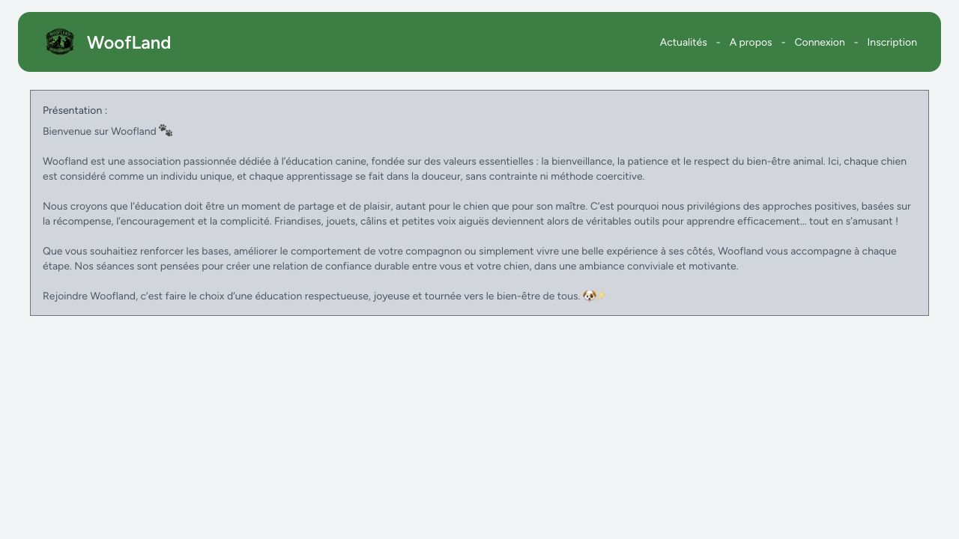
Page d’accueil du site Woofland
2. Précisez les moyens utilisés :
Composer, npm, Laravel Artisan, fichier .env, migrations Laravel, Vite, Tailwind CSS, MySQL et Git/GitHub.
Preuves retenues : application lancée en local, page d'accueil fonctionnelle et configuration Laravel/Vite opérationnelle.
3. Avec qui avez-vous travaillé ?
J'ai travaillé principalement en autonomie, avec l'appui de la documentation Laravel, des ressources de formation CDA et des retours éventuels du formateur ou des pairs.
4. Contexte
Nom de l’entreprise, organisme ou association ► |  |  |  |  |  | Association Woofland
Chantier, atelier, service |  | ► | Associatif
Période d’exercice |  | ► | Du |  | Janvier 2026 |  | au | juin 2026
5. Informations complémentaires (facultatif)
Le site était encore en cours de développement pendant la période du dossier. La mise en ligne était prévue après validation par l'association.

Activité-type | 1 |  |  | Développer une application sécurisée
Exemple n°2 ► |  |  |  | Développement des interfaces utilisateur de Woofland
1. Décrivez les tâches ou opérations que vous avez effectuées, et dans quelles conditions :
J'ai développé les interfaces publiques, membres et administrateur de Woofland dans un environnement Laravel local. L'objectif était de transformer les besoins de l'association en écrans utilisables : consultation des informations publiques, inscription, connexion, profil membre, cours, messagerie et administration.

J'ai organisé les vues selon les profils utilisateurs afin de séparer les espaces visiteur, membre connecté et administrateur. Les layouts Blade et les composants communs m'ont permis de conserver une interface cohérente et maintenable.

Les formulaires affichent les erreurs de validation Laravel et les messages de confirmation. J'ai aussi vérifié les états importants : utilisateur connecté ou non, absence de données, succès d'une action, erreur de saisie et accès réservé à l'administration.

J'ai créé et adapté les vues Blade principales : accueil, actualités, détail d'une publication, inscription, connexion, profil, cours, messagerie et administration.

Pour la page d'accueil, j'ai mis en avant l'identité visuelle de Woofland, la navigation principale et les publications récentes afin que le visiteur comprenne rapidement le but du site. Pour la page des actualités, j'ai prévu un affichage sous forme de liste/cartes de publications, avec un lien vers le détail de chaque publication. Pour les pages d'authentification, j'ai travaillé sur des formulaires lisibles et cohérents avec le reste du site.

Pour l'inscription, j'ai intégré un formulaire plus complet qu'un simple formulaire de compte. Il permet de saisir les informations du membre, son adresse et les informations relatives à son chien. Cette interface devait rester compréhensible malgré le nombre de champs. J'ai donc regroupé les informations par blocs logiques et prévu l'affichage des erreurs de validation renvoyées par Laravel.

Pour l'espace membre, j'ai développé une interface de profil permettant de retrouver les informations personnelles, l'adresse, le mot de passe, l'adhésion et les chiens rattachés au compte. J'ai aussi travaillé sur la page des cours, qui devait afficher les cours disponibles, les filtres, les informations utiles et les actions d'inscription ou de désinscription. Pour la messagerie, j'ai séparé la liste des conversations et le détail d'une conversation afin de faciliter la lecture.

Pour l'espace administrateur, j'ai utilisé un layout spécifique afin de différencier clairement l'administration du reste du site. Les pages admin sont réservées aux utilisateurs autorisés et servent à gérer les données importantes du site : utilisateurs, publications, cours et abonnements.

J'ai utilisé des composants Blade pour uniformiser les boutons, champs de formulaire, messages d'erreur, liens de navigation et cartes de publication.

Par exemple, au lieu de recréer un bouton ou un champ de saisie différent dans chaque formulaire, j'ai utilisé des composants communs. Cela permet de modifier un élément partagé à un seul endroit et de conserver une présentation homogène. Les composants de formulaire sont aussi importants pour la sécurité et la fiabilité, car ils facilitent l'affichage des erreurs de validation et l'utilisation des jetons CSRF dans les formulaires Laravel.

Pour le style, j'ai utilisé Tailwind CSS avec Vite afin d'ajuster rapidement les espacements, couleurs, grilles, alignements et états visuels.

Après chaque série de modifications, j'ai vérifié manuellement le rendu des pages principales et le bon affichage des messages de validation.

J'ai également exécuté un build front-end afin de vérifier que les ressources pouvaient être compilées hors environnement de développement.

Les contrôles manuels ont porté sur la navigation, les publications, l'inscription, la connexion, le profil, les cours, la messagerie et le tableau de bord administrateur.

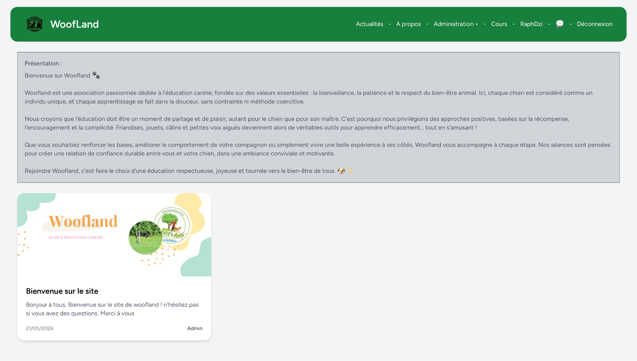
Page d’accueil du site avec une publication récente

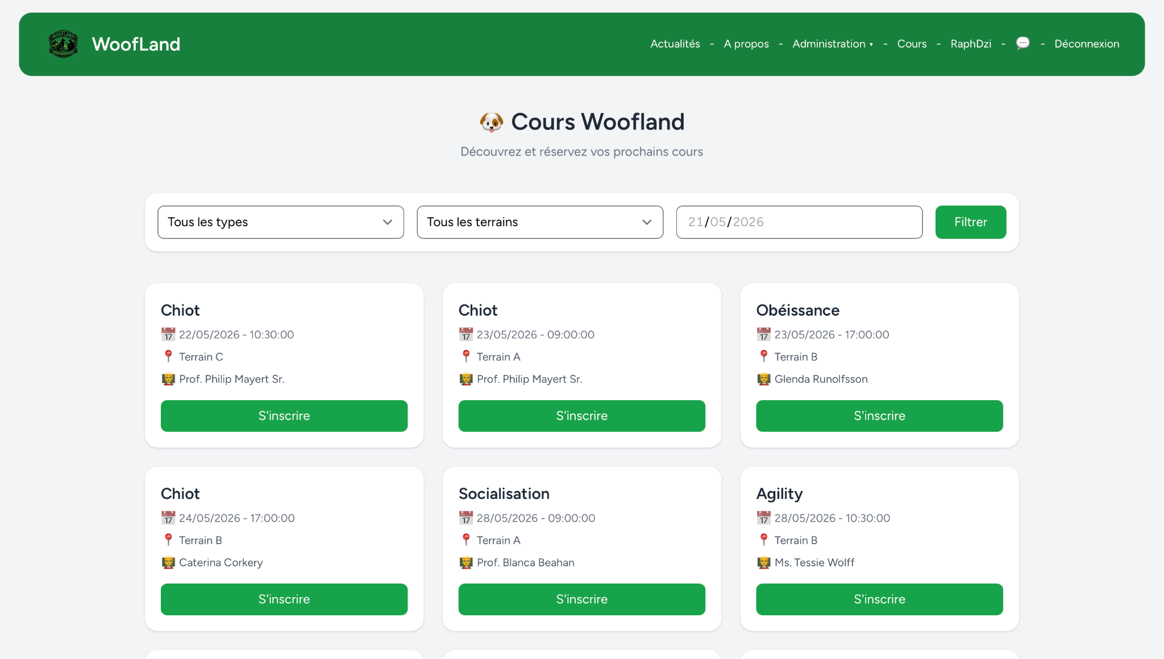
Page des cours avec les filtres

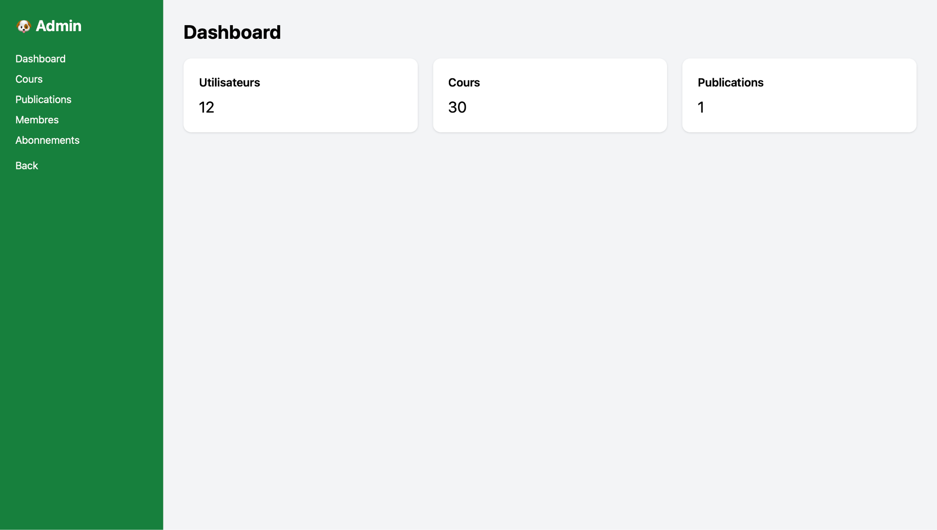
Page dashboard d’administration
2. Précisez les moyens utilisés :
Blade, Tailwind CSS, Vite, composants Laravel, layouts app/guest/admin, formulaires Laravel, messages de validation et états d'interface.

Preuves retenues : captures de l'accueil, de l'inscription, des cours et de l'espace administrateur.
3. Avec qui avez-vous travaillé ?
J'ai travaillé en autonomie, en tenant compte du besoin utilisateur : proposer une interface claire pour les membres de l'association, les administrateurs et les visiteurs.
4. Contexte
Nom de l’entreprise, organisme ou association ► |  |  |  |  |  | Association Woofland
Chantier, atelier, service |  | ► | Associatif
Période d’exercice |  | ► | Du |  | Janvier 2026 |  | au | juin 2026

Activité-type | 1 |  |  | Développer une application sécurisée
Exemple n°3 ► |  |  |  | Développement des composants métier et fonctionnalités applicatives
1. Décrivez les tâches ou opérations que vous avez effectuées, et dans quelles conditions :
J'ai développé les fonctionnalités métier principales de Woofland à partir des besoins de l'association : inscription d'un membre, gestion du profil, rattachement des chiens, consultation des cours, inscription/désinscription, publications et messagerie.

Le parcours d'inscription enregistre les informations du membre, son adresse et au moins un chien. Les validations Laravel contrôlent les champs obligatoires, l'unicité de l'email, le code postal et la robustesse du mot de passe.

La gestion du profil permet à un utilisateur connecté de modifier ses informations, son adresse et ses chiens. Les actions sont limitées aux données rattachées à son propre compte.

resources/views/profile/partials/update-dog-form.blade.php

La gestion des cours permet de consulter les séances disponibles, filtrer les résultats et gérer les inscriptions selon les règles métier.

J'ai développé la consultation des publications : liste paginée des actualités, tri des plus récentes aux plus anciennes, affichage du détail d'une publication et relation avec l'utilisateur auteur.

resources/views/components/publication-card.blade.php

J'ai également développé les publications et la messagerie afin de couvrir les besoins de communication de l'association.

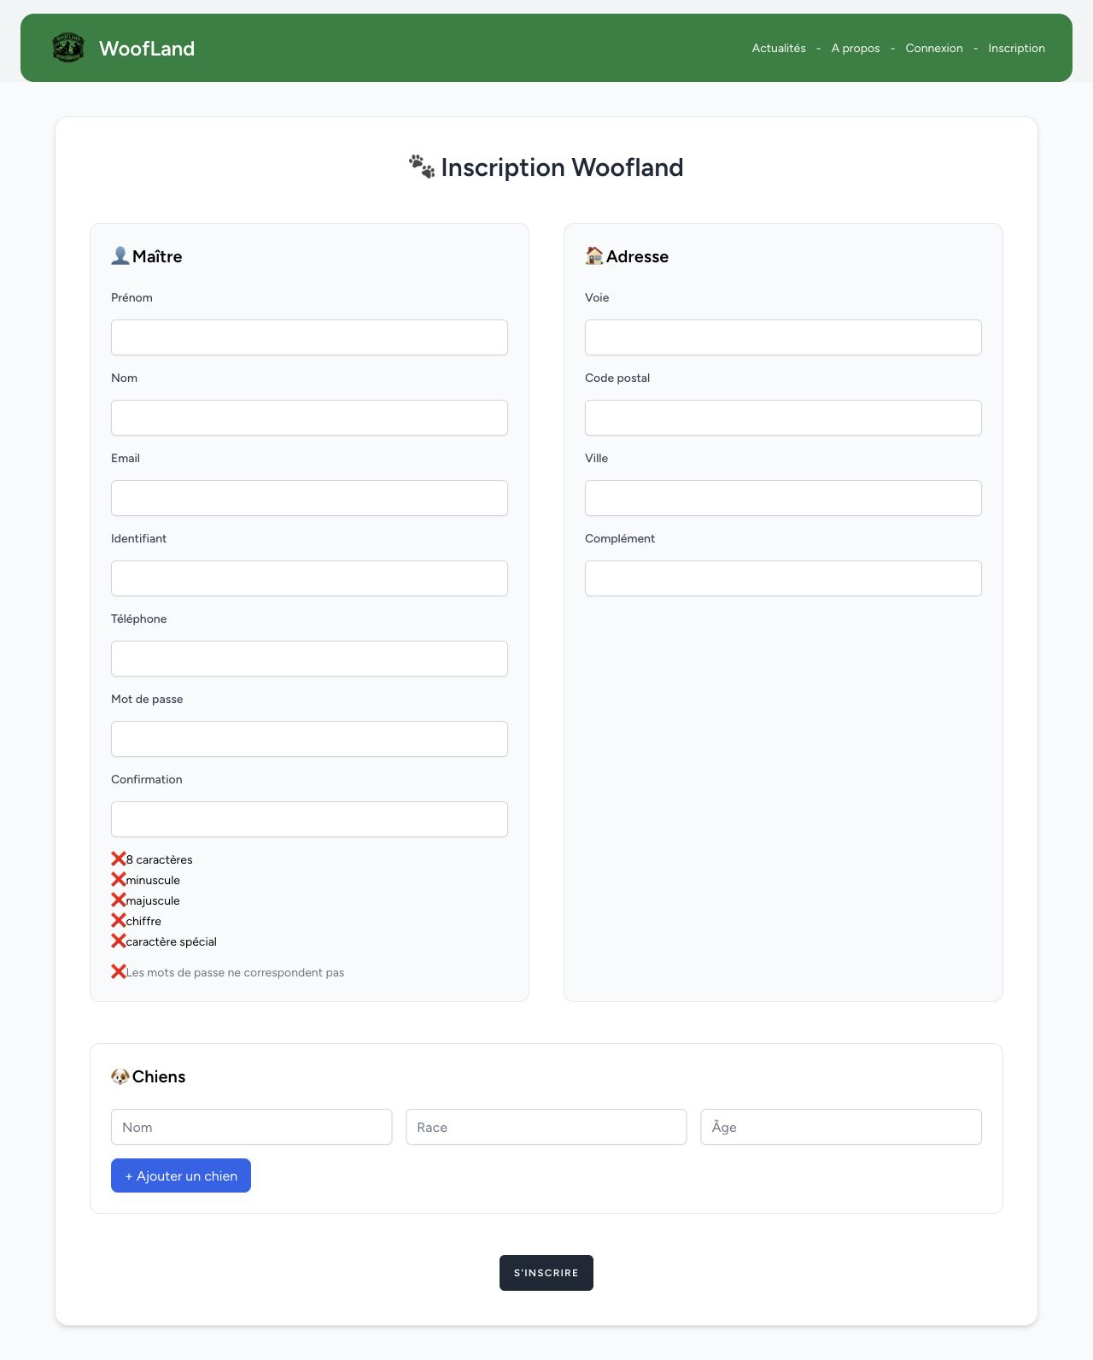
Formulaire d’inscription
Code de validation RegisteredUserController

Profil utilisateur avec modification de l'adresse de l’utilisateur

Profil utilisateur avec gestion des chiens de l’utilisateur

Page des cours avec les filtres

Code d’inscription et désinscription à un cours CoursController

Page des publications
2. Précisez les moyens utilisés :
Les fonctionnalités ont été testées manuellement dans le navigateur et complétées par des tests automatisés ciblés sur l'authentification, les cours, le profil et la sécurité.
3. Avec qui avez-vous travaillé ?
J'ai travaillé en autonomie, avec validation fonctionnelle par tests et vérification manuelle dans le navigateur.
4. Contexte
Nom de l’entreprise, organisme ou association ► |  |  |  |  |  | Association Woofland
Chantier, atelier, service |  | ► | Associatif
Période d’exercice |  | ► | Du |  | Janvier 2026 |  | au | juin 2026

Activité-type | 1 |  |  | Développer une application sécurisée
Exemple n°4 ► |  |  |  | Gestion collaborative du projet et sécurisation de l’application
1. Décrivez les tâches ou opérations que vous avez effectuées, et dans quelles conditions :
J'ai utilisé Git et GitHub pour suivre l'évolution du projet, conserver un historique des modifications et travailler avec une méthode proche d'un contexte professionnel.

J'ai contribué à la sécurisation de l'application avec les mécanismes Laravel : authentification, middlewares, validation des entrées, protection CSRF, hachage des mots de passe et contrôle des accès administrateur.

J'ai renforcé les formulaires par des règles de validation côté serveur : champs obligatoires, formats attendus, unicité de l'email, mot de passe suffisamment robuste et refus des valeurs non autorisées.

J'ai sécurisé l'inscription avec des validations fortes et un stockage des mots de passe sous forme hachée, jamais en clair dans la base de données.

J'ai également utilisé les protections natives de Laravel : jetons CSRF, routes protégées par middleware, vérification email, régénération de session après authentification et validation côté serveur.

J'ai ajouté des tests de sécurité pour vérifier les accès non autorisés, la protection CSRF, la validation des entrées et l'impossibilité pour un utilisateur de modifier les données d'un autre compte.

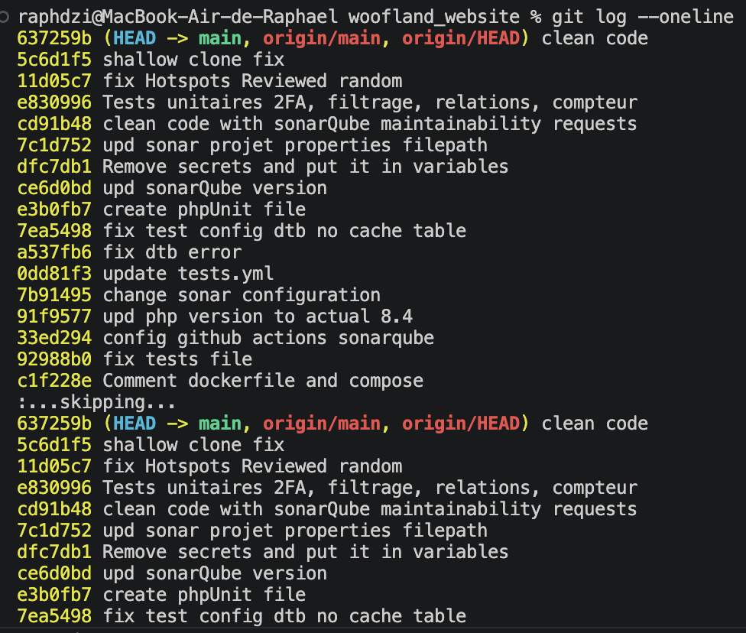
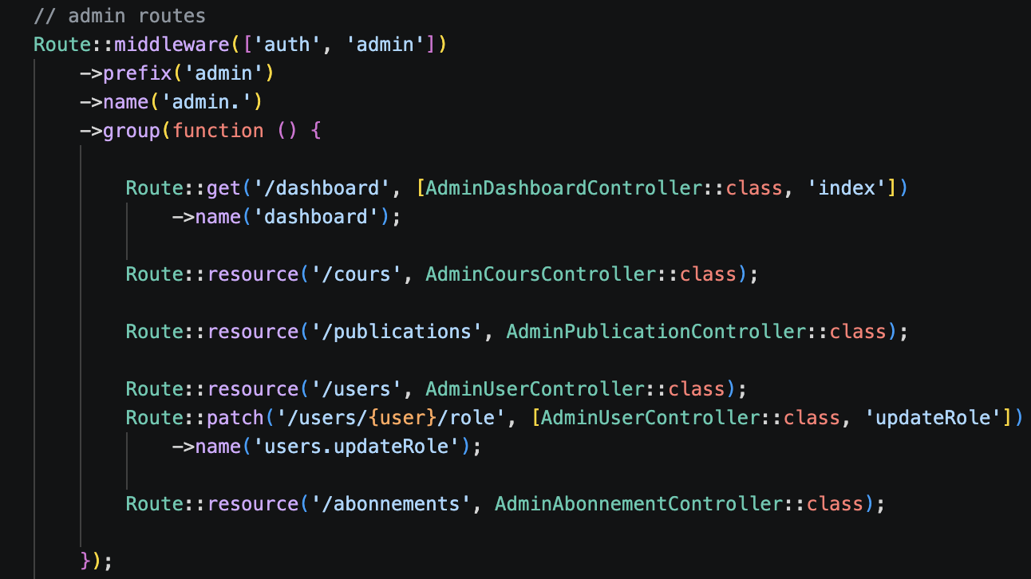
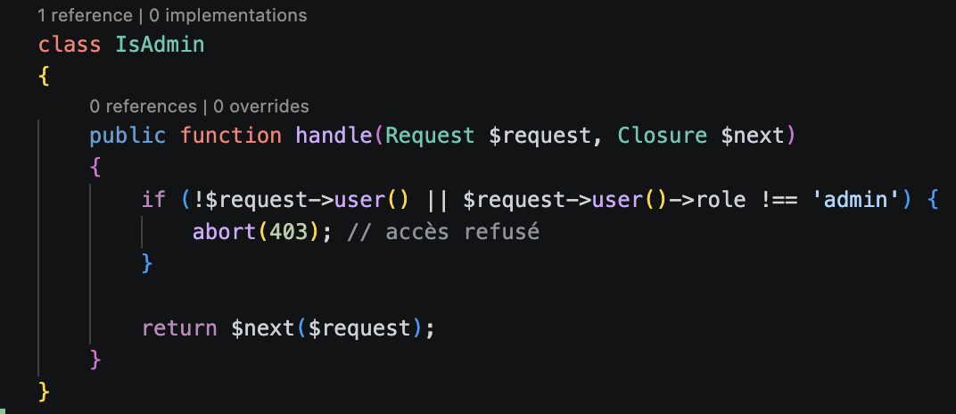
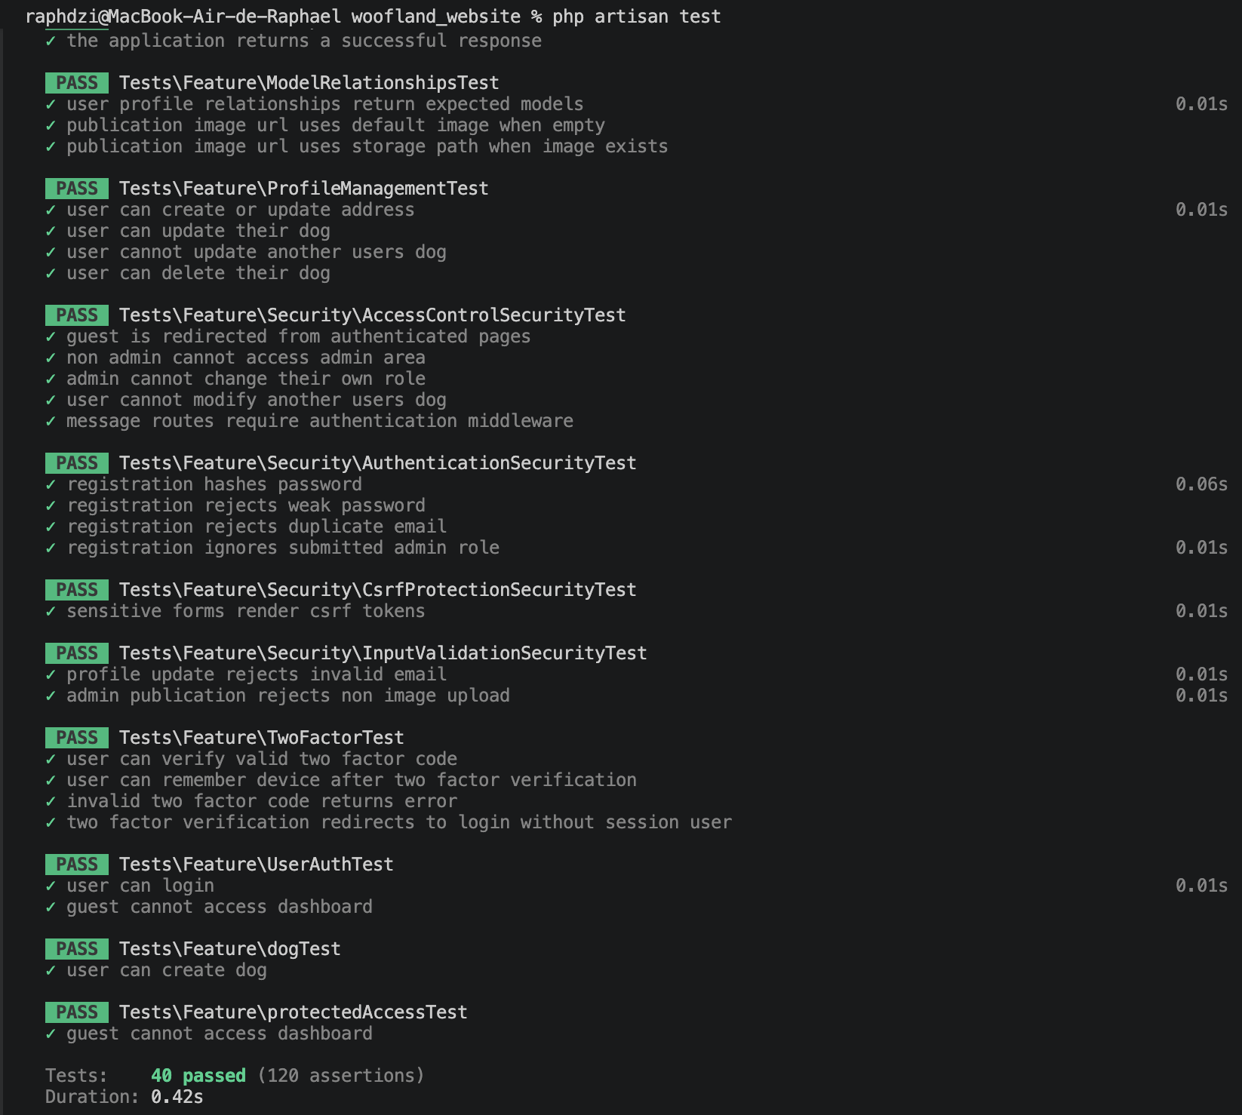
2. Précisez les moyens utilisés :
Git, GitHub, Laravel Breeze, middlewares auth/admin, validations Laravel, hachage des mots de passe, CSRF et tests de sécurité PHPUnit.

Preuves possibles : historique GitHub, routes protégées dans routes/web.php, middleware IsAdmin, tests de sécurité, formulaire d'inscription avec contraintes de mot de passe.
3. Avec qui avez-vous travaillé ?
J'ai travaillé en autonomie, avec vérification par tests automatisés et contrôles manuels sur les parcours sensibles.
4. Contexte
Nom de l’entreprise, organisme ou association ► |  |  |  |  |  | Association Woofland
Chantier, atelier, service |  | ► | Associatif
Période d’exercice |  | ► | Du |  | Janvier 2026 |  | au | juin 2026
5. Informations complémentaires (facultatif)
Des tests vérifient notamment le hachage du mot de passe, le refus des mots de passe faibles et l'interdiction d'accès à l'espace admin pour les membres non administrateurs.

Activité-type | 2 |  |  | Concevoir et développer une application sécurisée organisée en couches
Exemple n°1 ► |  |  |  | Analyse des besoins et maquettage de l'application
1. Décrivez les tâches ou opérations que vous avez effectuées, et dans quelles conditions :
J'ai analysé les besoins de l'association Woofland afin d'identifier les utilisateurs de l'application, leurs objectifs et les fonctionnalités nécessaires. J'ai distingué trois profils principaux : le visiteur, le membre connecté et l'administrateur.

Pour le visiteur, j'ai identifié le besoin de consulter les informations publiques de l'association, lire les actualités et accéder aux formulaires d'inscription ou de connexion. Pour le membre, j'ai défini les besoins de gestion du profil, de l'adresse, des chiens, de consultation des cours et d'inscription aux activités. Pour l'administrateur, j'ai identifié les besoins de pilotage : gestion des utilisateurs, cours, publications et abonnements.

J'ai ensuite traduit ces besoins en parcours utilisateur. Par exemple, pour le parcours membre : création du compte, vérification des informations, connexion, consultation des cours, inscription à une session, puis suivi depuis l'espace personnel. Pour le parcours administrateur : connexion, accès au tableau de bord admin, création ou modification d'une publication, gestion des utilisateurs et des rôles.

J'ai préparé les écrans nécessaires et j'ai rapproché les maquettes ou intentions d'écrans des vues Blade du projet. Cette étape m'a permis de mieux organiser la navigation et de prévoir les données nécessaires dans chaque page.
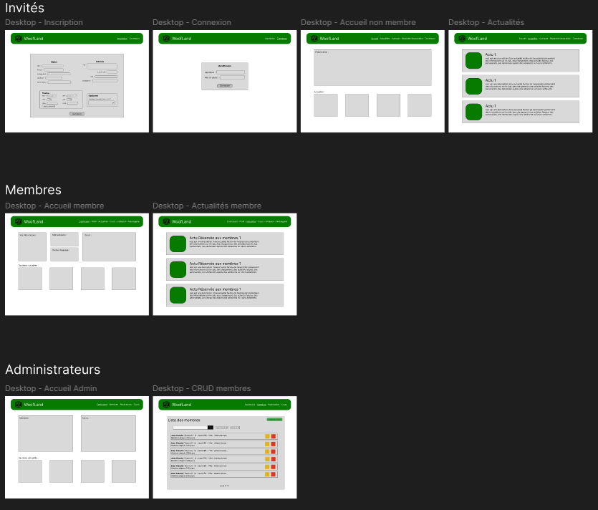
Ensemble des maquettes réalisées sur Figma
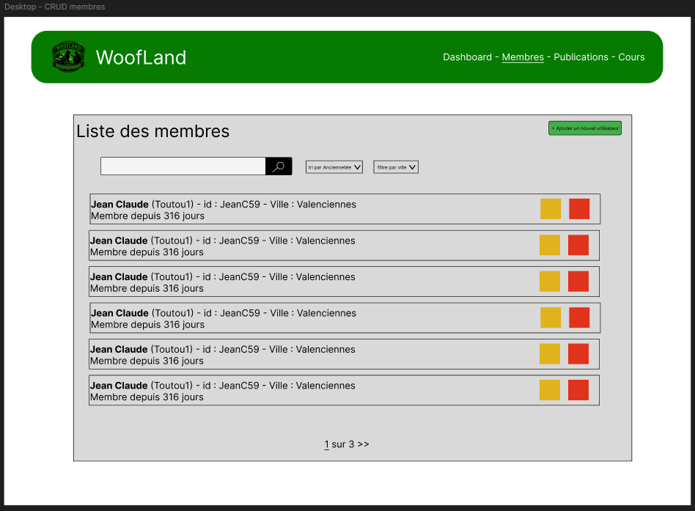
Maquette CRUD (Liste des membres)
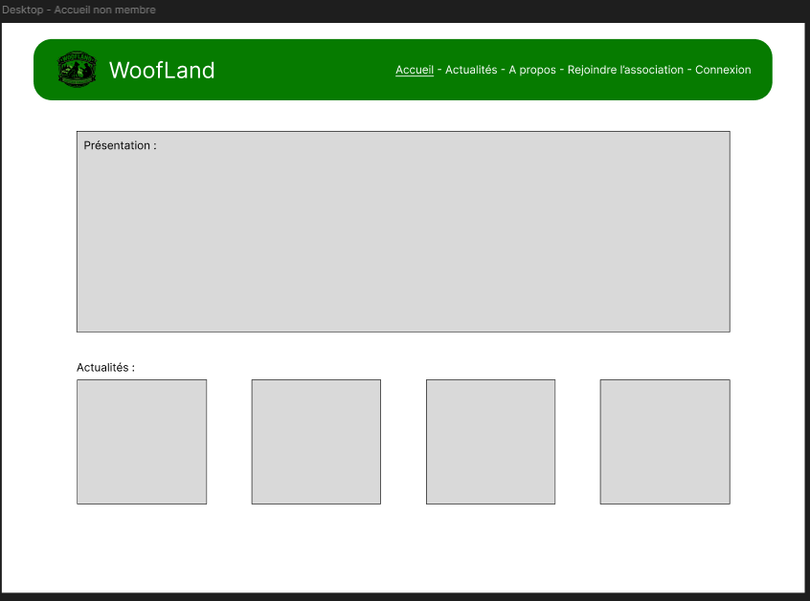
Maquette de l’accueil pour les visiteurs

2. Précisez les moyens utilisés :
Analyse fonctionnelle, parcours utilisateur, maquettes d'écrans, organisation des vues Blade, séparation des espaces public, membre et admin.
Utilisation de Figma pour la réalisation des maquettes.
3. Avec qui avez-vous travaillé ?
J'ai travaillé en autonomie, en m'appuyant sur les attendus du projet et les besoins de l’association.
J'ai analysé les besoins de l'association afin d'identifier les profils utilisateurs, les parcours principaux et les données nécessaires : membres, chiens, cours, publications, adhésions et messages.
 |  |  |  |  |  | Ce travail a permis de définir les écrans utiles et les priorités fonctionnelles : informer les visiteurs, permettre l'inscription des membres, gérer les cours et donner à l'administrateur un espace de pilotage.
Nom de l’entreprise, organisme ou association ► |  |  |  |  |  | Association Woofland
J'ai préparé des maquettes fonctionnelles pour valider l'organisation générale des pages avant le développement. |  | ► | Associatif
Période d’exercice |  | ► | Du |  | Janvier 2026 |  | au | juin 2026
5. Informations complémentaires (facultatif)
Les besoins identifiés ont ensuite été traduits en routes, contrôleurs, vues, modèles et tables relationnelles.

Activité-type | 2 |  |  | Concevoir et développer une application sécurisée organisée en couches
Exemple n°2 ► |  |  |  | Définition de l'architecture logicielle Laravel MVC
1. Décrivez les tâches ou opérations que vous avez effectuées, et dans quelles conditions :
J'ai organisé l'application selon l'architecture MVC proposée par Laravel. Les routes servent de points d'entrée HTTP, les contrôleurs traitent les actions utilisateurs, les modèles représentent les données et les vues Blade gèrent l'affichage. Cette séparation permet de rendre le projet plus lisible, plus maintenable et plus facile à tester.

J'ai structuré les routes dans routes/web.php en séparant les pages publiques, les pages accessibles aux utilisateurs authentifiés et les routes d'administration. Les routes membres utilisent le middleware auth, le tableau de bord utilise aussi verified, et l'espace administrateur utilise un groupe de routes avec préfixe /admin, noms commençant par admin. et middleware admin.

J'ai organisé l'application selon l'architecture MVC de Laravel : routes pour les points d'entrée HTTP, contrôleurs pour les traitements, modèles Eloquent pour les données et vues Blade pour l'affichage.
Cette séparation rend le projet plus lisible et facilite la maintenance. Les routes publiques, authentifiées et administrateur sont distinguées, avec des middlewares adaptés aux droits de chaque utilisateur.

Les modèles Eloquent représentent les entités métier et déclarent les relations principales : utilisateur, adresse, chien, cours, publication, adhésion, message et conversation.

Les vues sont organisées par domaine fonctionnel et utilisent des layouts différenciés pour les espaces public, membre et administrateur.

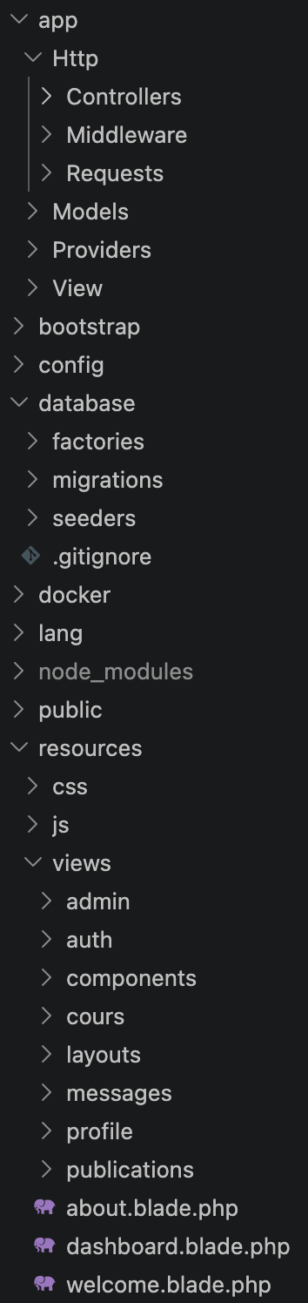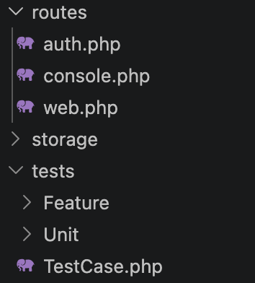
Arborescence du projet
Relations entre les modèles (User.php)
2. Précisez les moyens utilisés :
Laravel MVC, routes nommées, contrôleurs, modèles Eloquent, vues Blade, middlewares auth, verified et admin, layouts différenciés.

3. Avec qui avez-vous travaillé ?
J'ai travaillé en autonomie, en respectant les conventions Laravel pour obtenir une architecture lisible et maintenable.
4. Contexte
Nom de l’entreprise, organisme ou association ► |  |  |  |  |  | Association Woofland
Chantier, atelier, service |  | ► | Associatif
Période d’exercice |  | ► | Du |  | Janvier 2026 |  | au | juin 2026
5. Informations complémentaires (facultatif)
L'espace administrateur est regroupé sous le préfixe /admin et protégé par les middlewares auth et admin.

Activité-type | 2 |  |  | Concevoir et développer une application sécurisée organisée en couches
Exemple n°3 ► |  |  |  | Conception et mise en place de la base de données relationnelle
1. Décrivez les tâches ou opérations que vous avez effectuées, et dans quelles conditions :
J'ai conçu la base de données relationnelle à partir des besoins métier : utilisateurs, adresses, chiens, cours, inscriptions, publications, adhésions, sessions et relations entre cours et animateurs.

J'ai créé les migrations Laravel afin de versionner la structure de la base avec le code source et de pouvoir reconstruire l'environnement sur un autre poste ou dans l'intégration continue.

Les relations principales couvrent les cas métier : un utilisateur possède une adresse et plusieurs chiens, peut s'inscrire à plusieurs cours et peut aussi animer des cours selon son rôle.

J'ai ajouté des contraintes d'intégrité, notamment des clés étrangères et une contrainte d'unicité sur le couple utilisateur/cours pour éviter les inscriptions en double.

2. Précisez les moyens utilisés :
Migrations Laravel, MySQL, clés étrangères, contraintes d'unicité, tables pivots, seeders et factories.

Preuves retenues : schéma de données, migrations et contrôle des relations entre modèles.
3. Avec qui avez-vous travaillé ?
J'ai travaillé en autonomie, avec vérification par migrations et tests automatisés.
4. Contexte
Nom de l’entreprise, organisme ou association ► |  |  |  |  |  | Association Woofland
Chantier, atelier, service |  | ► | Associatif
Période d’exercice |  | ► | Du |  | Janvier 2026 |  | au | juin 2026
5. Informations complémentaires (facultatif)
La table inscriptions contient une contrainte d'unicité sur le couple utilisateur/cours afin d'éviter les inscriptions en double.

Activité-type | 2 |  |  | Concevoir et développer une application sécurisée organisée en couches
Exemple n°4 ► |  |  |  | Développement des accès aux données avec Eloquent ORM et SQL
1. Décrivez les tâches ou opérations que vous avez effectuées, et dans quelles conditions :
J'ai développé les accès aux données avec Eloquent ORM afin de manipuler les entités métier sous forme d'objets et de limiter les requêtes SQL manuelles.

Les relations déclarées dans les modèles User, Cours, Chien, Adresse et Publication sont utilisées dans les contrôleurs pour charger les données associées et sécuriser les opérations.

Dans CoursController, j'ai construit une requête filtrable permettant de sélectionner les cours futurs selon le type, le terrain et la date, puis de charger les relations utiles.

Dans la gestion du profil, j'utilise les relations Eloquent pour garantir qu'un membre ne modifie que ses propres données, par exemple ses chiens ou son adresse.

J'ai également utilisé la pagination pour les actualités afin d'améliorer la lisibilité et d'éviter d'afficher toutes les publications sur une seule page.

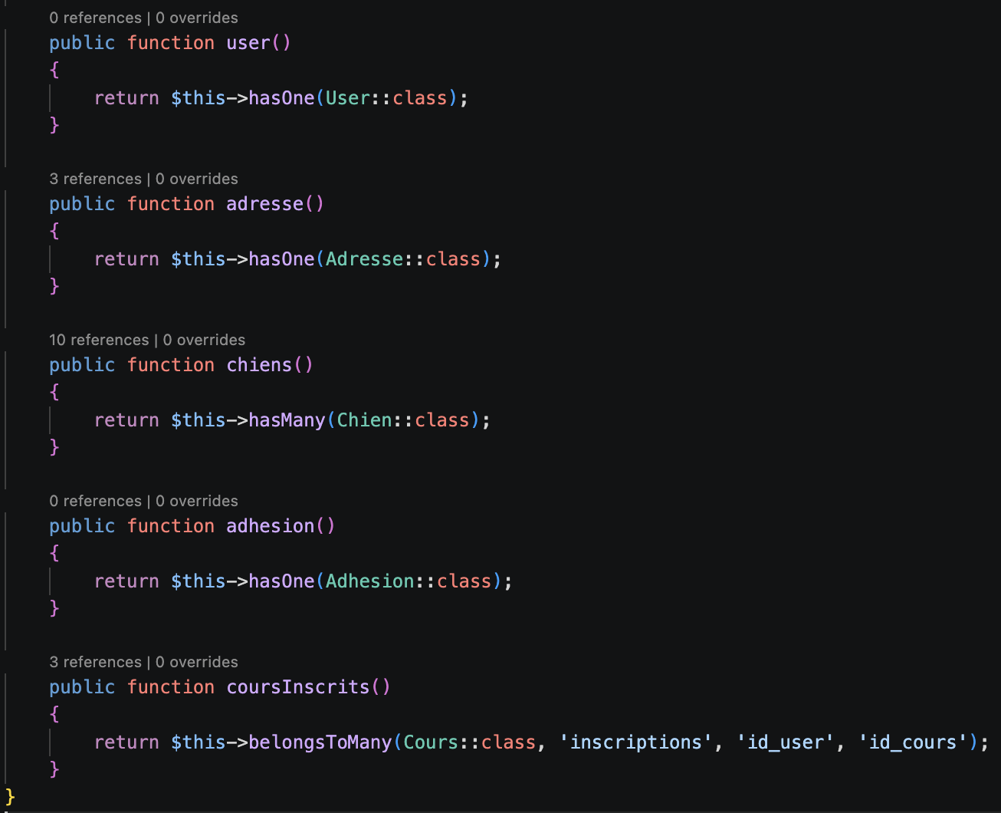
Modèle User avec les relations Eloquent
2. Précisez les moyens utilisés :
Eloquent ORM, relations hasOne, hasMany, belongsToMany, requêtes conditionnelles, with, paginate, orderBy, findOrFail et updateOrCreate.
3. Avec qui avez-vous travaillé ?
J'ai travaillé en autonomie, avec tests de relations et vérification dans l'interface.
4. Contexte
Nom de l’entreprise, organisme ou association ► |  |  |  |  |  | Association Woofland
Chantier, atelier, service |  | ► | Associatif
Période d’exercice |  | ► | Du |  | Janvier 2026 |  | au | juin 2026

Activité-type | 3 |  |  | Préparer le déploiement d'une application sécurisée
Exemple n°1 ► |  |  |  | Préparation et exécution des tests de l'application
1. Décrivez les tâches ou opérations que vous avez effectuées, et dans quelles conditions :
J'ai préparé et exécuté des tests automatisés afin de vérifier les fonctionnalités principales avant intégration ou déploiement.

Les tests Laravel couvrent notamment l'authentification, le profil, l'inscription aux cours, les filtres, les relations entre modèles et plusieurs points de sécurité.

J'ai vérifié que les mots de passe sont hachés, que les mots de passe faibles et emails dupliqués sont refusés, qu'un membre ne peut pas accéder à l'administration et qu'un utilisateur ne peut pas modifier les données d'un autre compte.

L'utilisation de RefreshDatabase permet de repartir d'une base propre pendant les tests et de fiabiliser les résultats.

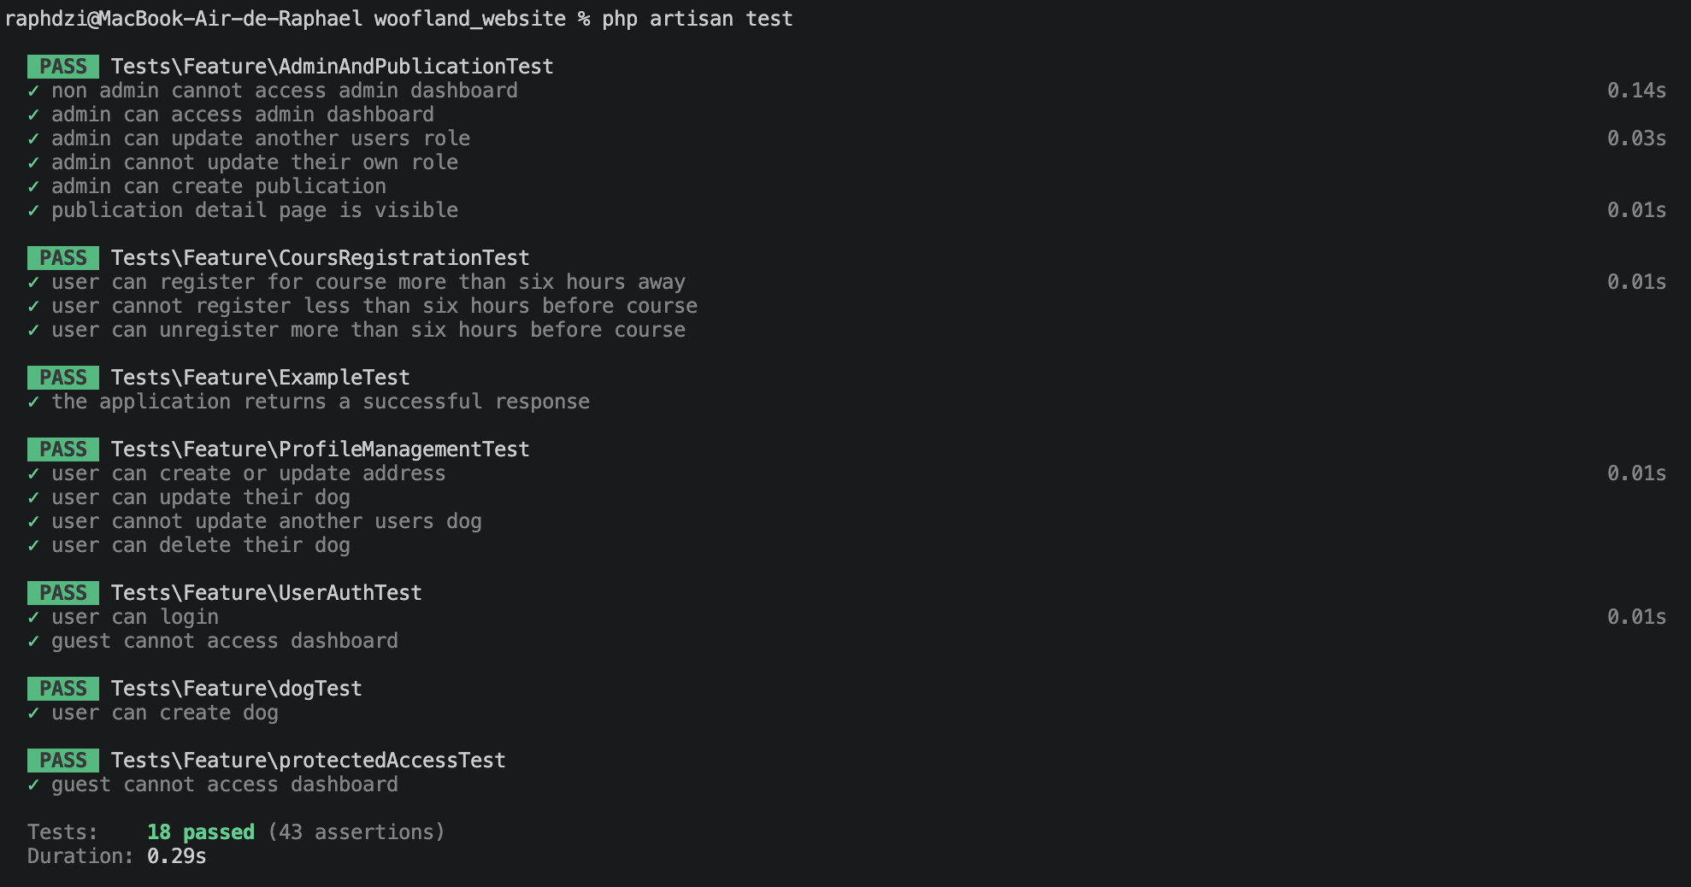
Terminal après exécution de php artisan test
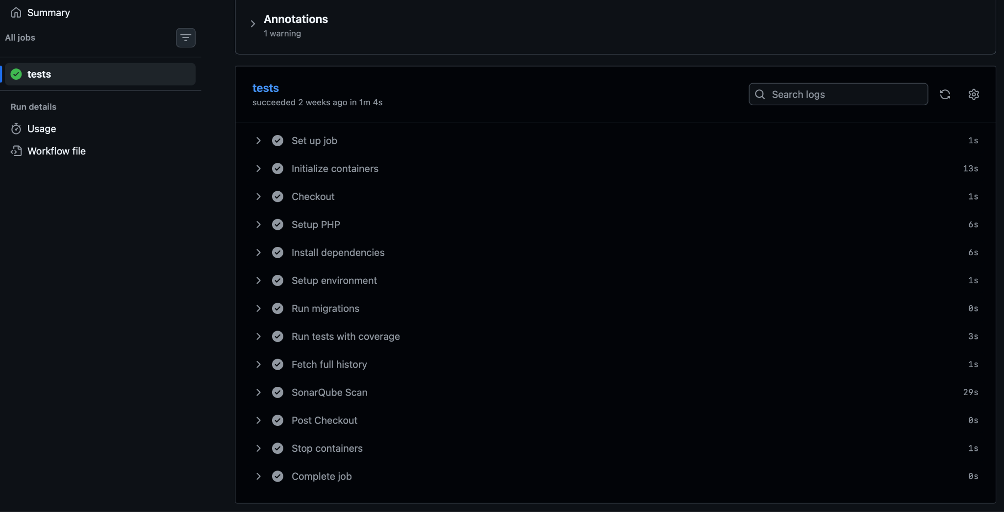
Rapport GitHub Actions
2. Précisez les moyens utilisés :
PHPUnit, tests Feature Laravel, factories, RefreshDatabase, assertions HTTP, assertions base de données et tests de sécurité.
3. Avec qui avez-vous travaillé ?
J'ai travaillé en autonomie, en utilisant les tests comme moyen de contrôle avant intégration ou déploiement.
4. Contexte
Nom de l’entreprise, organisme ou association ► |  |  |  |  |  | Association Woofland
Chantier, atelier, service |  | ► | Associatif
Période d’exercice |  | ► | Du |  | Janvier 2026 |  | au | juin 2026

Activité-type | 3 |  |  | Préparer le déploiement d'une application sécurisée
Exemple n°2 ► |  |  |  | Documentation et préparation du déploiement
1. Décrivez les tâches ou opérations que vous avez effectuées, et dans quelles conditions :
J'ai préparé les éléments nécessaires pour installer et exécuter l'application dans un autre environnement : dépendances, variables d'environnement, base de données, migrations, build front-end et documentation.

Le fichier .env.example documente les variables nécessaires sans exposer les secrets réels. Les valeurs sensibles doivent être renseignées uniquement dans l'environnement cible.

J'ai identifié les étapes de préparation : installation des dépendances, compilation des assets, génération de la clé applicative, migrations, cache de configuration et contrôle des permissions serveur.

J'ai également préparé une configuration Docker avec des services applicatifs afin de rapprocher l'environnement local d'un environnement serveur reproductible.

Avant déploiement, les contrôles portent sur les tests, le build front-end, les variables d'environnement, les permissions storage/bootstrap/cache, la connexion à la base de données et l'absence de secrets dans le dépôt.

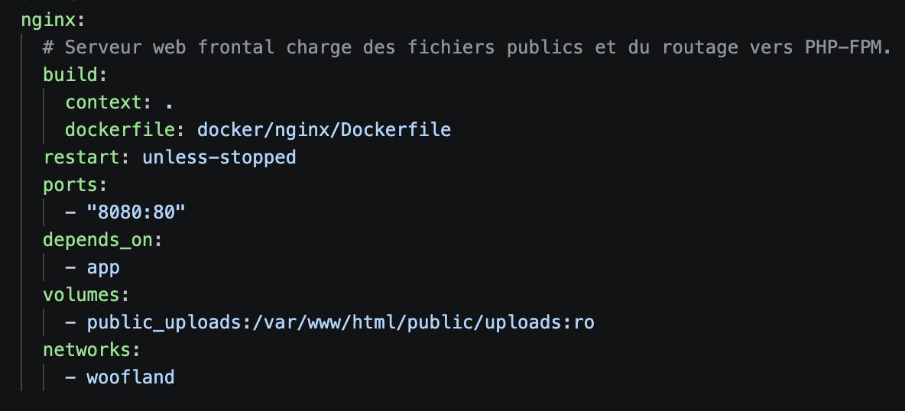
Docker Compose : Serveur nginx

2. Précisez les moyens utilisés :
README, .env.example, Composer, npm, Artisan, migrations, build Vite, configuration Laravel, Docker et Nginx.
3. Avec qui avez-vous travaillé ?
J'ai travaillé en autonomie, en suivant une logique de documentation permettant à un autre développeur ou évaluateur de comprendre comment installer et lancer le projet.
4. Contexte
Nom de l’entreprise, organisme ou association ► |  |  |  |  |  | Association Woofland
Chantier, atelier, service |  | ► | Associatif
Période d’exercice |  | ► | Du |  | Janvier 2026 |  | au | juin 2026

Activité-type | 3 |  |  | Préparer le déploiement d'une application sécurisée
Exemple n°3 ► |  |  |  | Préparation à la mise en production et démarche DevOps
1. Décrivez les tâches ou opérations que vous avez effectuées, et dans quelles conditions :
J'ai mis en place une démarche d'intégration continue avec GitHub Actions afin d'automatiser les contrôles du projet lors des push et pull requests.

Le workflow récupère le code, installe PHP et les dépendances Composer, prépare l'environnement Laravel, configure MySQL, exécute les migrations puis lance les tests.

Les informations sensibles, comme le mot de passe de base de données et le jeton SonarQube, sont stockées dans les secrets GitHub et ne sont pas écrites dans le code source.

J'ai intégré SonarQube pour suivre la qualité du code : couverture, vulnérabilités potentielles, duplications et mauvaises pratiques. Cette approche aide à limiter les régressions avant intégration.

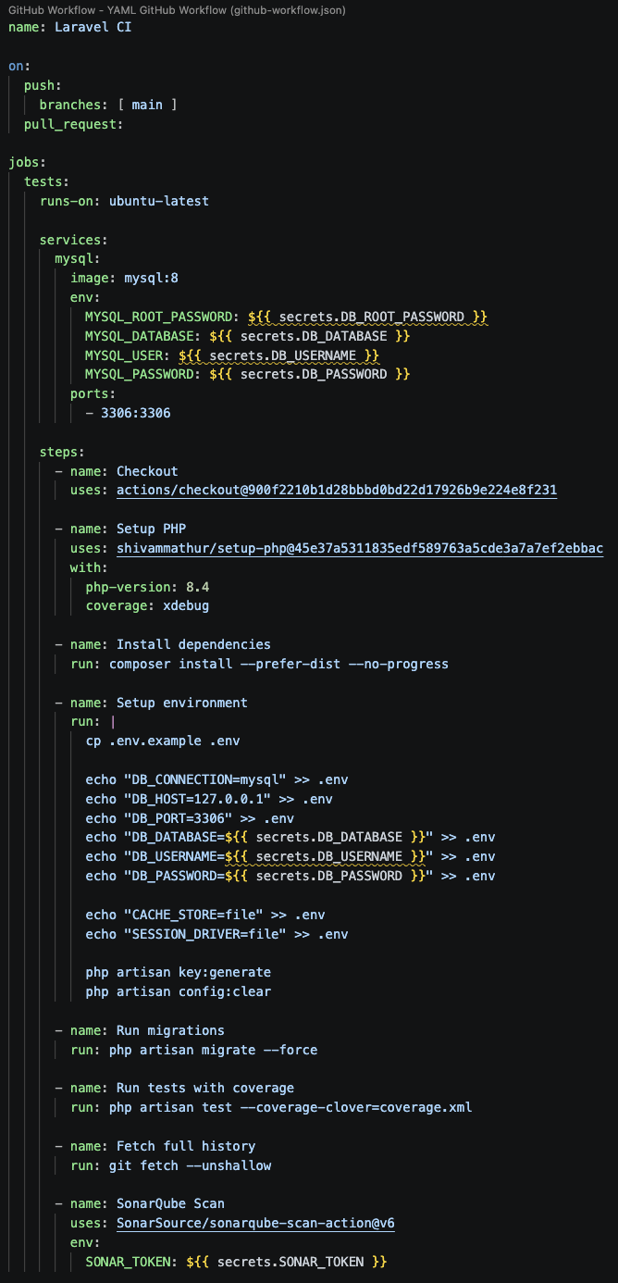
Fichier .github/workflows/tests.yml

Rapport GitHub Actions
SonarQube : analyse du projet après optimisation (ajout de tests, traitement du hotspot de sécurité et suppression de code inutile).
2. Précisez les moyens utilisés :
GitHub Actions, MySQL 8 en service CI, Composer, Laravel Artisan, PHPUnit, couverture Clover, SonarQube et secrets GitHub.
3. Avec qui avez-vous travaillé ?
J'ai travaillé en autonomie, dans une logique d'intégration continue similaire à une équipe projet : chaque changement important doit pouvoir être vérifié automatiquement.
4. Contexte
Nom de l’entreprise, organisme ou association ► |  |  |  |  |  | Association Woofland
Chantier, atelier, service |  | ► | Associatif
Période d’exercice |  | ► | Du |  | Janvier 2026 |  | au | juin 2026

Titres, diplômes, CQP, attestations de formation
(facultatif)

Intitulé | Autorité ou organisme | Date

Déclaration sur l’honneur

Je soussigné Raphaël Doizi,
déclare sur l’honneur que les renseignements fournis dans ce dossier sont exacts et que je suis l’auteur(e) des réalisations jointes.

Fait à Valenciennes le 20 mai 2026
pour faire valoir ce que de droit.

Signature :

Documents illustrant la pratique professionnelle
(facultatif)

Intitulé

Annexes
(Si le RC le prévoit)

